CBCT Armbåge (C64000)

Syfte
Metodbeskrivning för CBCT-undersökning i NU-sjukvården.

Förändringar sedan föregående version
Inga förändringar.

Inför undersökningen
Indikationer | Fraktur, frakturkontroll, degenerativa förändringar, kartläggning av fraktur mm.
Förberedelser | Inga.
Strålskydd | Se kapitel 4.2 och 5.10 i  Strålskydd vid undersökningar och behandlingar med röntgenstrålning
Patientposition | - Sittande.  - Aktuell arm placerad på armstöd, optimalt med utsträckt arm och handflatan uppåt.  - Aktuell armbåge placerad i isocenter.  - OBS! FOV är 10 x 16 cm (large) eller 6 x 16 cm (small). Intresseområdet ska inkluderas med bra marginal.

Bildtagning
 |  | 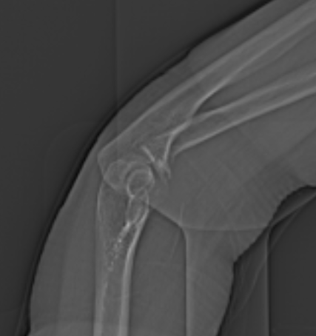
Bild/serie | Inställning
Scout | Proximala radius – distala humerus.
- Armbåge K- | â Proximala radius – distala humerus.

Reformatering
Projektion | Inställning | 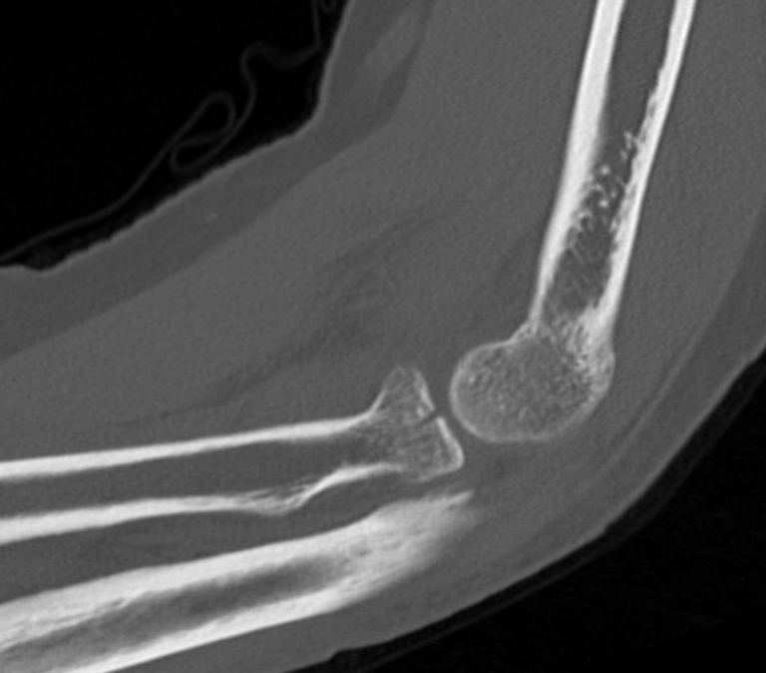  AX  COR
AX | Parallellt med radius längsaxel.
COR | Parallellt med humerus längsaxel.
SAG | Rak sida som vid slätröntgen, inifrån – ut.

Arkivering
Bild/serie | Projektion | Snitt/ink. | Kernel (Verity) | Fönster | Arkiv
- Armbåge K- | AX | 0,4/0,4 |  | C500 W3000 | PACS
 | COR | 0,4/0,4 |  | C500 W3000 | PACS
 | SAG | 0,4/0,4 |  | C500 W3000 | PACS
 | AX | 0,4/0,4 |  | C500 W3000 | Syngo.via
Scout | - | - | - | - | PACS
Dosrapport | - | - | - | - | PACS

Hängning PACS
Layout 1 | Armbåge K-  AX |  | Armbåge K-  COR | Armbåge K-  SAG

